Практическая работа 5

Тема: оценка сложности рекурсивных алгоритмов

Цель работы: Научиться разрабатывать рекурсивные алгоритмы и оценить их сложность.

Задание. Разработать рекурсивный алгоритм:

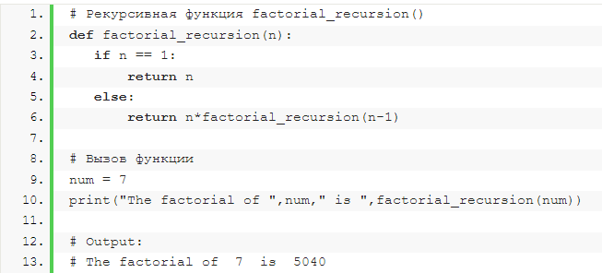

Сложность O(n)

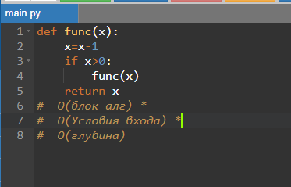

Контрольные вопросы:

1. Что такое рекурсивный алгоритм?

Это алгоритм, в описании которого прямо или косвенно содержится обращение к самому себе.

Вывод: Я научилась разрабатывать рекурсивные алгоритмы и оценивать их сложность.